# 用户文档

1. 最高管理员使用

（一）、登录

1. 进入登录页面

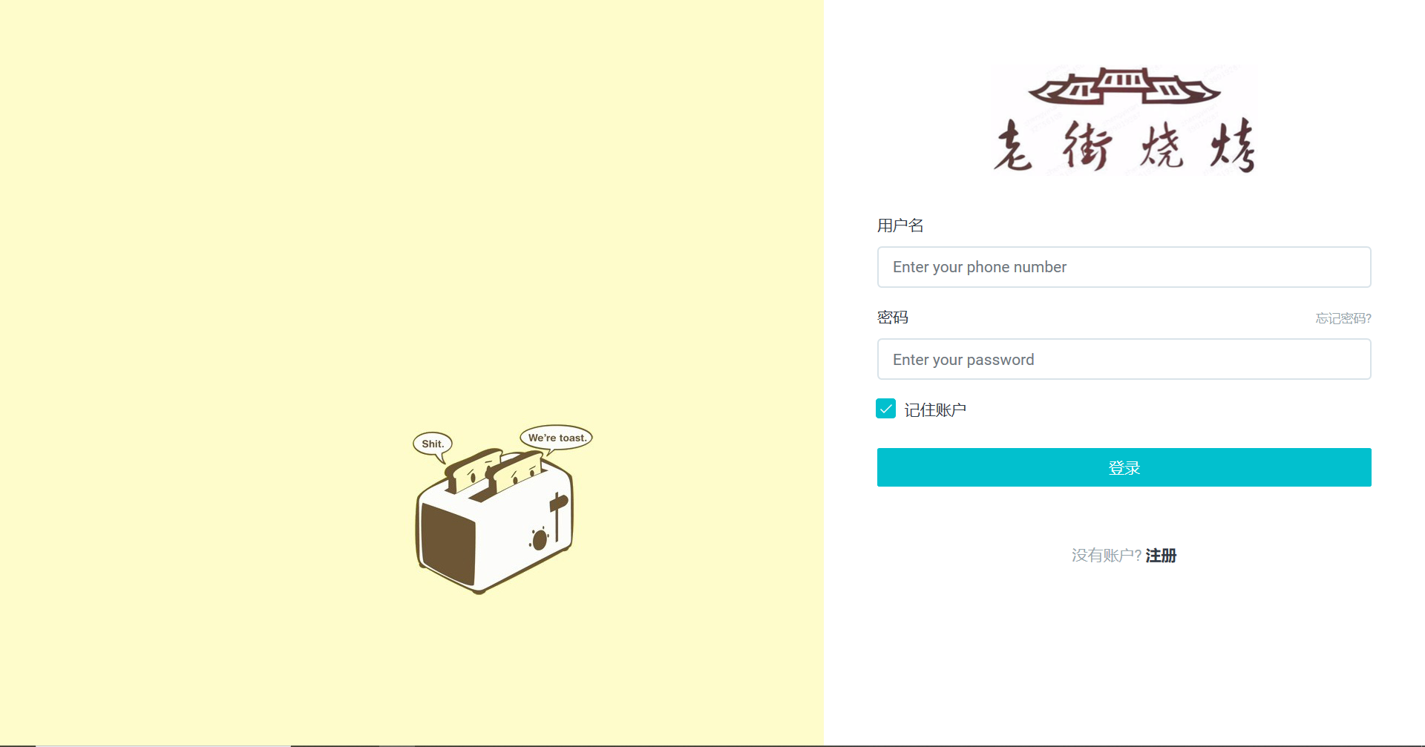

1. 输入用户名密码
2. 进入系统

（二）、员工管理

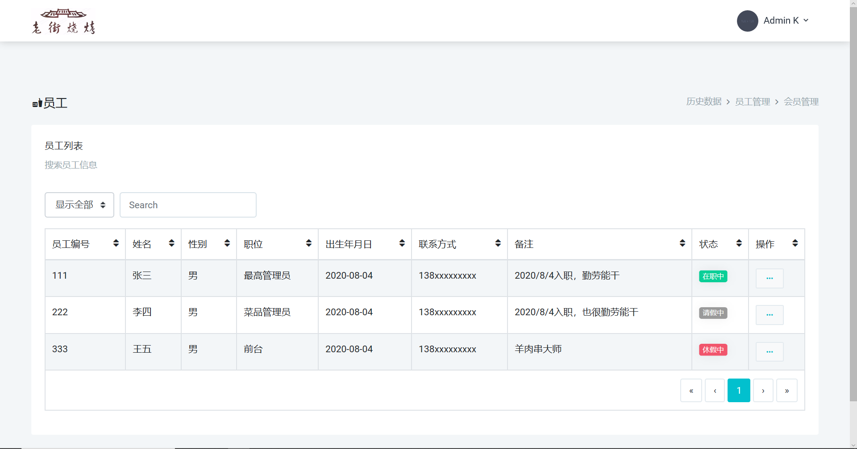

点击呼出菜单，进行编辑、删除

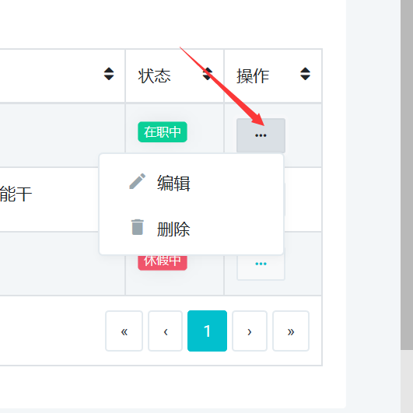

（三）、数据查询

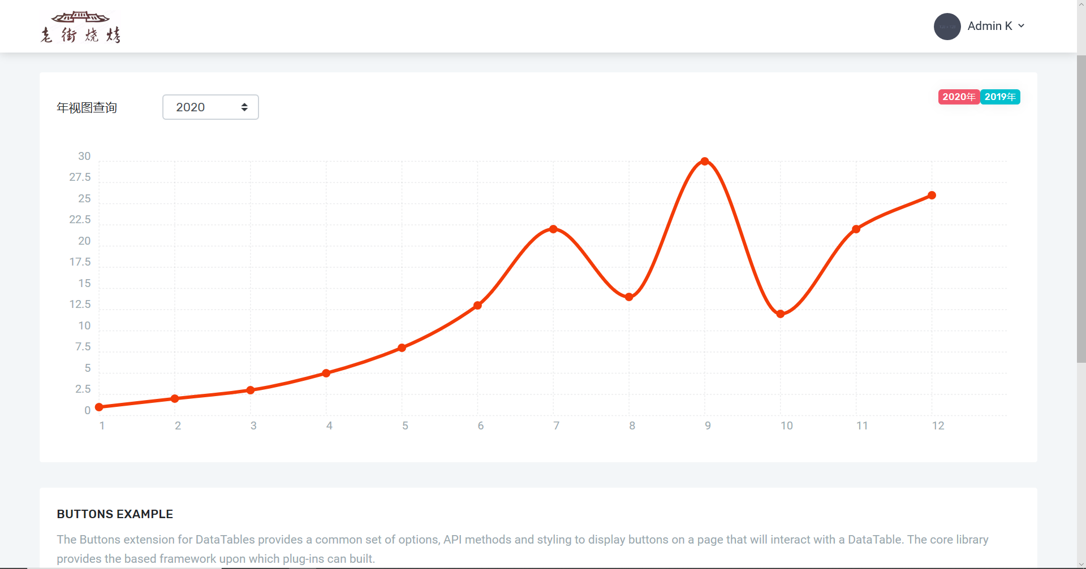

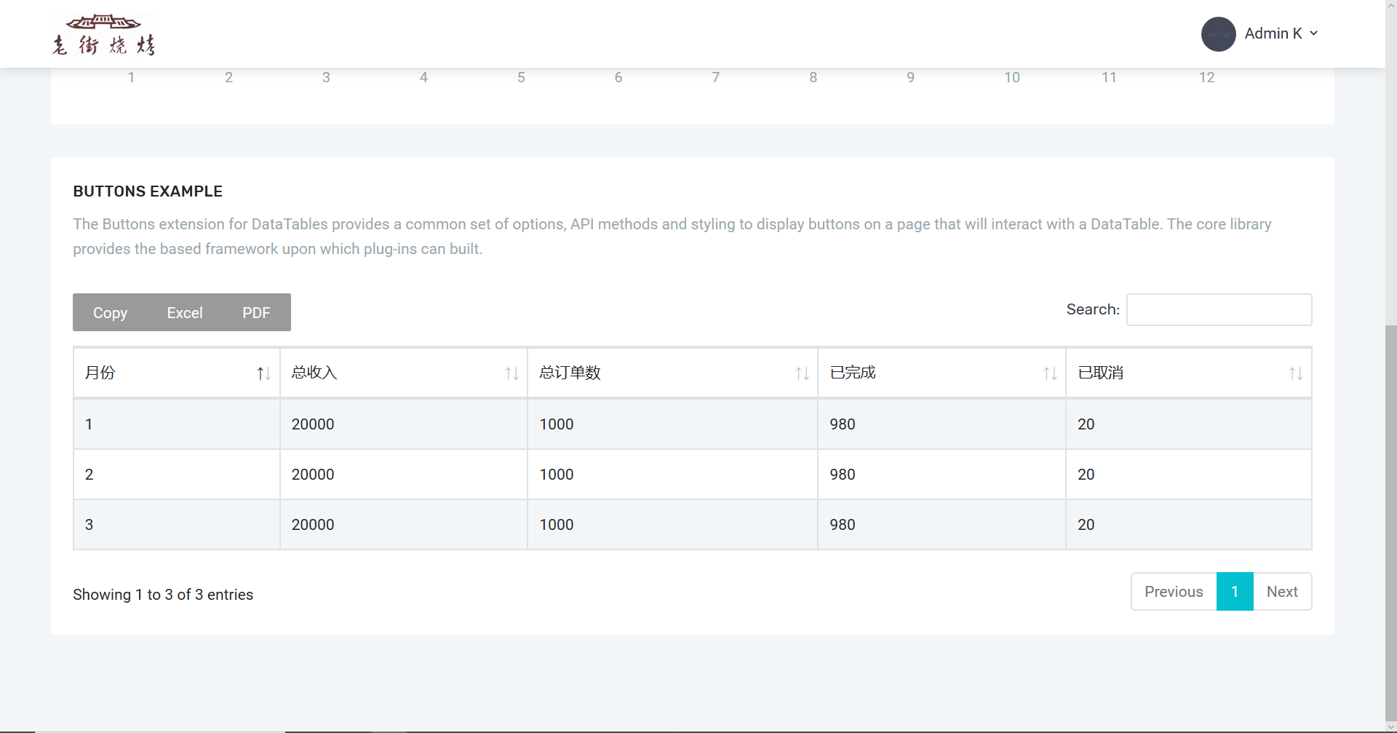

（四）、会员管理

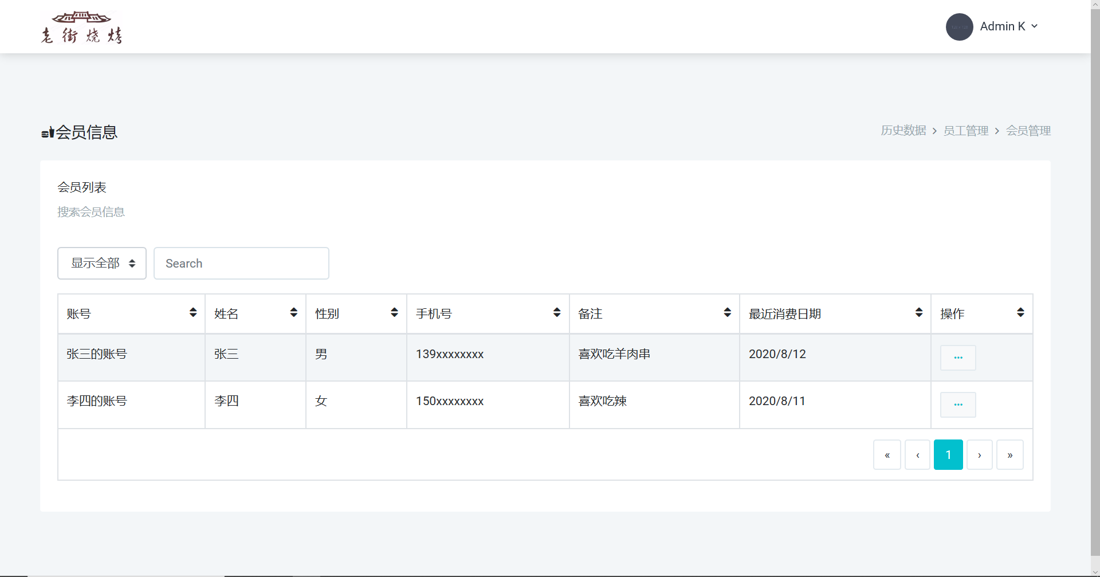

点击。。。呼出菜单，进行编辑删除

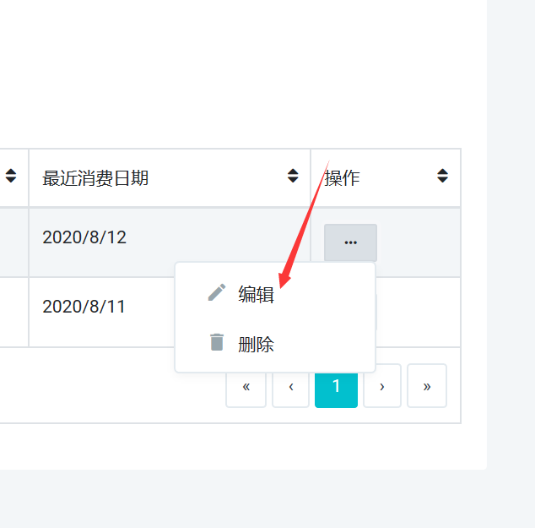

二、员工使用

（一）登录

（二）菜品管理

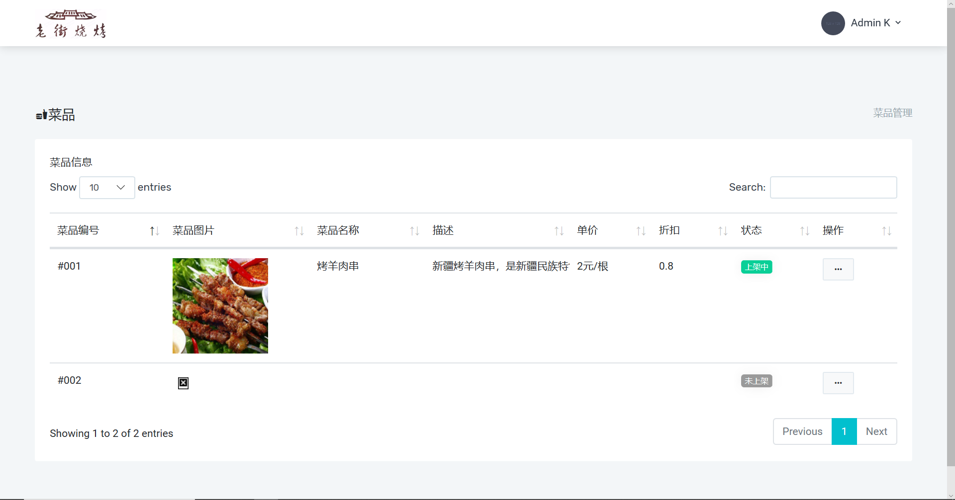

（三）订单管理

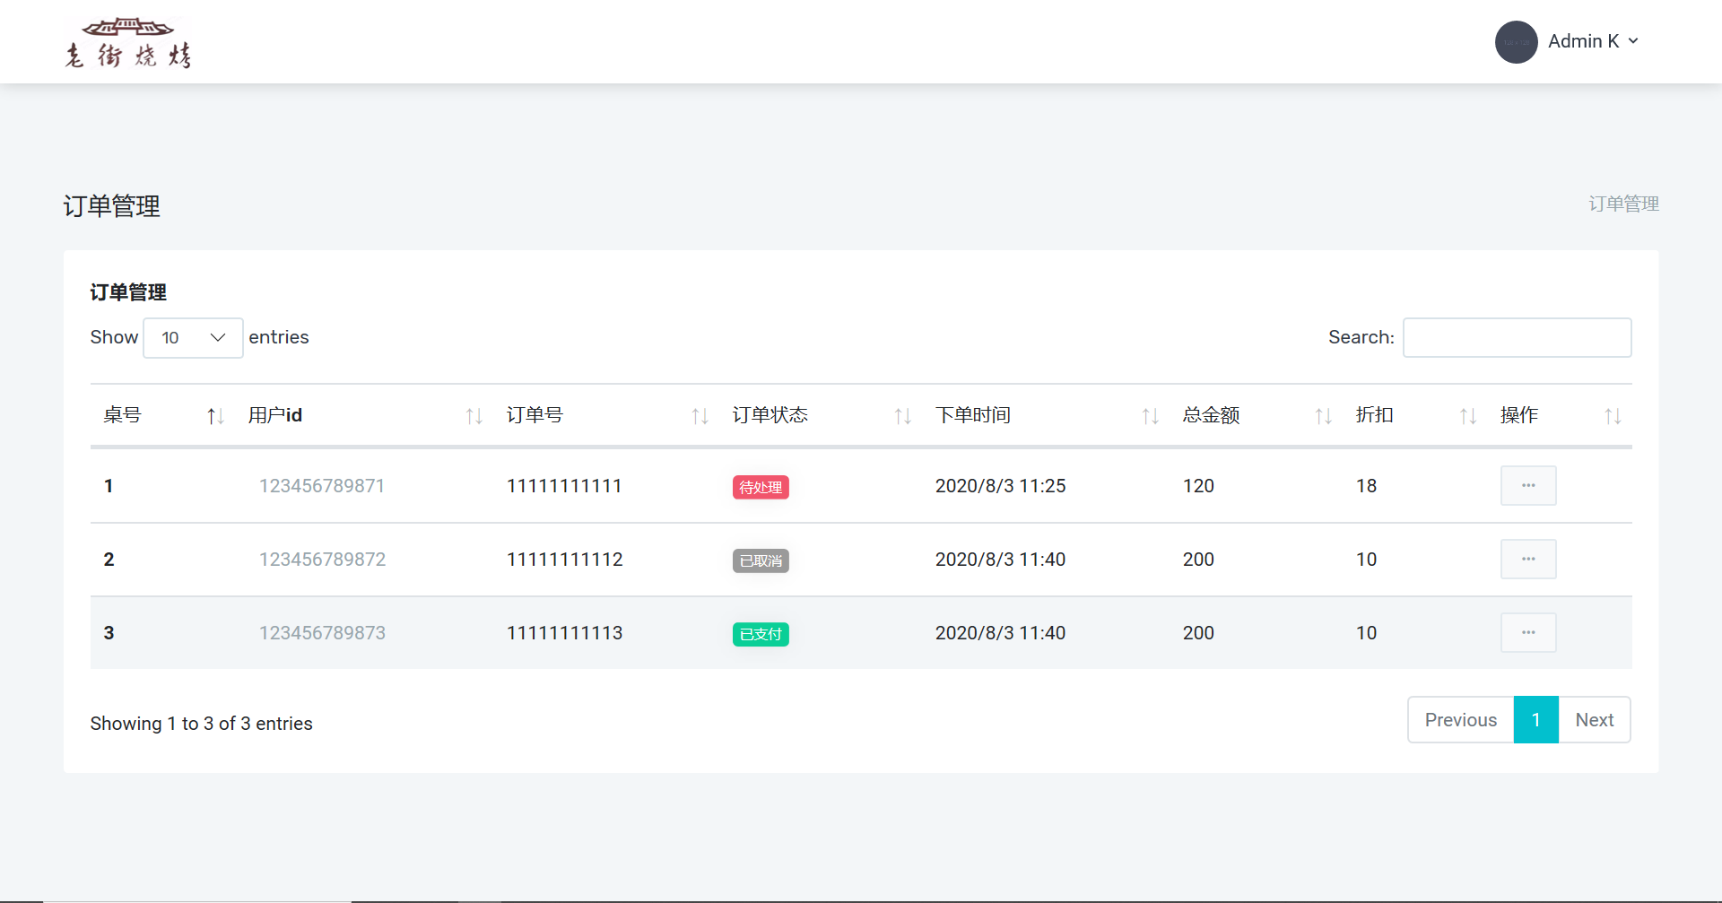

三、顾客使用

（一）、登录

（二）、查看菜品与点餐

（三）、查看订单